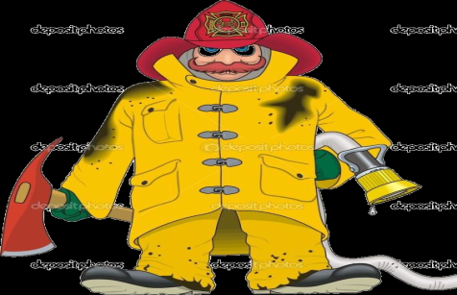
«Викторина по правилам пожарной безопасности»
Павлючук Ольга Викторовна
воспитатель старшей группы «Ручеек»

Задачи викторины:
- Закрепить знания детей по правилам пожарной безопасности.
- Показать роль огня в жизни человека: как положительную, так и отрицательную.
- Развивать память, сообразительность, находчивость, навыки работы в группе.
- Воспитывать нравственные качества: мужество, находчивость, самоотверженность.

- Из какого произведения эти слова?
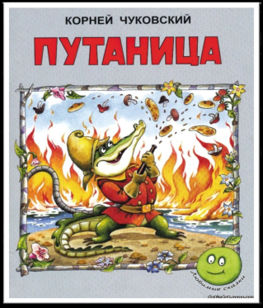
Море пламенем горит,
Выбежал из моря кит.
«Эй, пожарные, бегите!
Помогите, помогите!

- Назовите произведение, в котором есть такие слова.

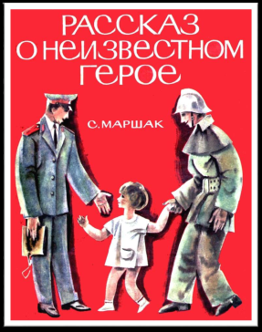
С дымом мешается облако пыли.
Мчатся пожарные автомобили,
Щелкают звонко, тревожно свистят
Медные каски рядами блестят

- Отрывок, из какого произведения прозвучал?
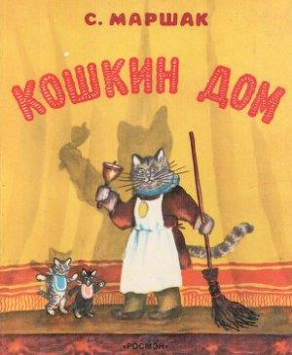
Словечко за словечком-
И снова разговор
А дома перед печкой
Огонь прожег ковер.

- Из какого произведения эти слова?
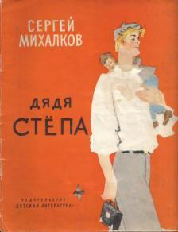
Что за дым над головой?
Что за гром над мостовой?
Дом пылает за углом.
Что за мрак стоит кругом?
Ставит лестницы команда,
От огня спасает дом.

- Отгадайте загадку.
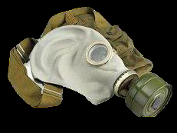
Заклубился дым угарный,
Гарью комната полна.
Что пожарный надевает?
Без чего никак нельзя?

- Отгадайте загадку.
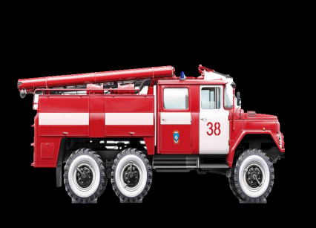
Я мчусь с сиреной на пожар,
Везу я воду с пеной.
Потушим вмиг огонь и жар
Мы быстро, словно стрелы.

- Отгадайте загадку.

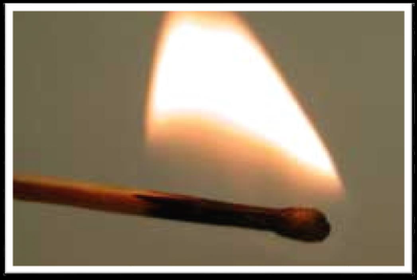
Что за тесный, тесный дом?
Сто сестричек жмутся в нем.
И любая из сестричек
Может вспыхнуть, как костер.
Не шути с сестричками,
Тоненькими...спичками.

- Отгадайте загадку.
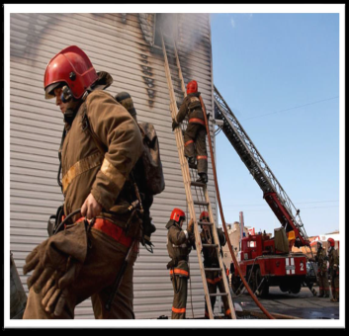
Смел огонь, они смелее,
Он силен, они сильнее,
Их огнем не испугать,
Им к огню не привыкать!

- По какому номеру можно выбрать пожарных?
01 02 03

- Если в помещении много дыма...

- Необходимо быстро убегать.

- Необходимо двигаться ползком.

- Что необходимо сообщить при вызове пожарных?

1. Фамилию, имя, ваш рост, цвет глаз.

2.Фамилию, адрес, подъезд, этаж, объект возгорания.

- Народная мудрость

Искру туши до пожара,… - … беду отводи до удара.
Спички не тронь,… - … в спичках огонь.
Спички не игрушка,… - … огонь не забава.
Огонь - не вода, … - … схватит – не выплывешь.
Спичка – невеличка, … - … а огонь великан.
Не шути с огнём … - … можно сгореть.
Дорого при пожаре… - … и ведро воды.

- Вывод

Правила, пожарные без запинки знайте,
Правила, пожарные строго соблюдайте!
Утром, вечером и днем
Осторожен, будь с огнем!

